**Отчет по самостоятельной работе №**6

**по дисциплине МДК 01.02 “Инструментальные средства разработки программного обеспечения”.**

Выполнил: студент

группы 319

Латышев Ян Ярославович

Дата 26.11.2024

**Цель работы:**

Изучить методы и подходы к обработке исключений, научиться применять конструкции try-catch, обрабатывать и регистрировать исключения для повышения стабильности программного обеспечения.

**Основная структура задания:**

**Базовая обработка исключений**

Создал простой программный модуль, в котором возникает ошибка. Реализовал обработку исключений с помощью конструкции try-catch, чтобы предотвратить аварийное завершение программы. Вывел сообщение об ошибке и продолжил выполнение программы.

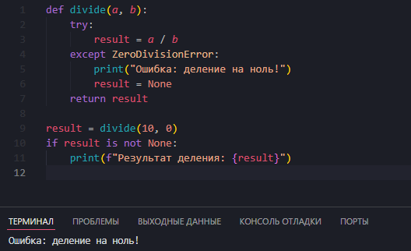

**Иерархия исключений**

Изучил как работают различные типы исключений. Создал несколько примеров обработки различных исключений. Предложил стратегию обработки.

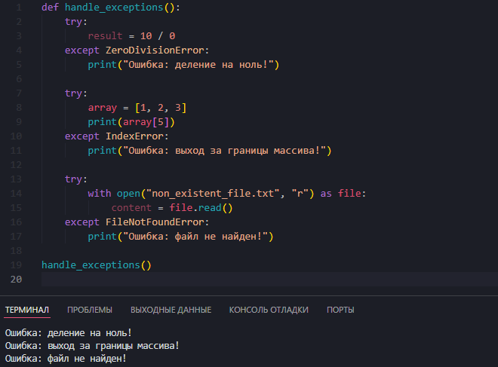

Стратегия обработки:

* Для каждого типа исключения можно использовать отдельный блок except, чтобы корректно обработать ошибку и продолжить выполнение программы.

**Генерация пользовательских исключений**

Создал пользовательский класс исключений обработки специфических ситуаций. Написал пример кода, который генерирует и обрабатывает исключение. Обосновал необходимость создания пользовательского исключения.

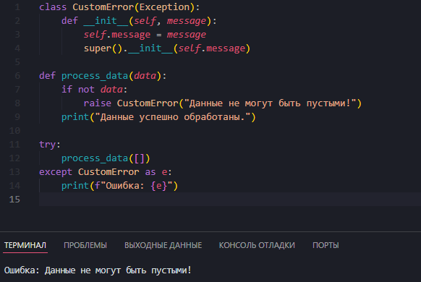

Необходимость создания пользовательского исключения:

* Пользовательские исключения позволяют более точно описывать специфические ошибки в программе, что упрощает отладку и поддержку кода.

**Логирование исключений**

Реализовал механизм логирования исключений. Проверил корректность логирования.

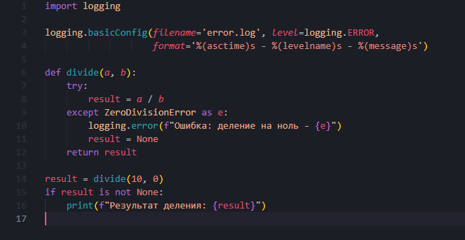

**Обработка исключений в многопоточности**

Реализовал обработку исключений в многопоточной среде.

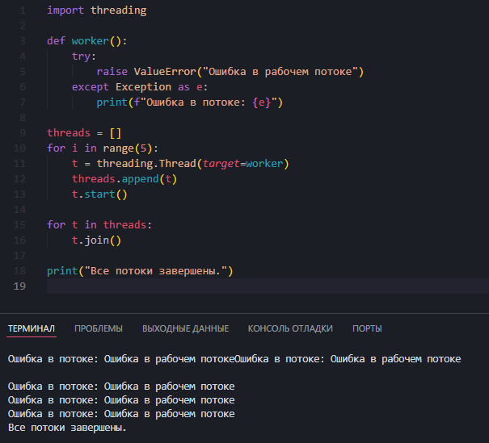

**Выводы работы:**

В ходе практической работы были изучены методы и подходы к обработке исключений, освоено применение конструкций try-catch, обработка и регистрирование исключений для повышения стабильности программного обеспечения.